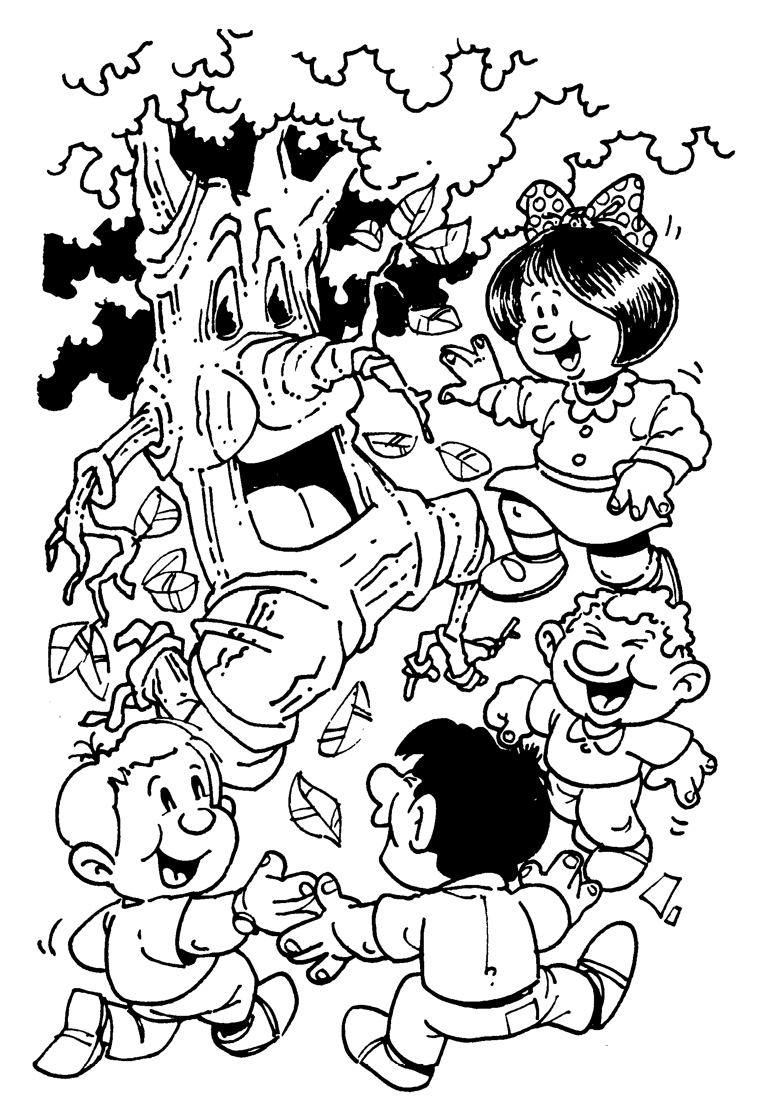 | Externato Pica-Pau  Ficha de Avaliação Mensal de Língua Portuguesa  1º ano  Data:______________ Avaliação: _______________  Nome:________________________________________

O burrico Barrelada

Burro, burrico, burrito.
O seu nome é Barrelada.
- Arre, burro! – fala o dono.
Carrega-me toda a carrada
e leva-me a carripana
à barraca da tia Ana.
Lê o texto, copia-o e ilustra-o.
____________________________________________________________________________________________________________________________________________________________________________________________________________________________________________________________________________________________________________________________________________________________________________________________________________________________________________________________________________________________________________________________________________________________________________________________________________________________________________________________________________________________________________________________________________________________________________________________________________________________________

Lê, copia e completa.
O carrega a até ao lago.

___________________________________________________________
O vai de até à avó.

___________________________________________________________

Liga os nomes aos desenhos
.  Queijo | .  Carro | .  Caixote | .  Burro | .  Barraca
Lê as frases e legenda-as.

O João foi ao piquenique de jipe.
Na torre há um papagaio roxo.

Inventa frases para os desenhos

_____________________________
_____________________________
_____________________________
_____________________________
_____________________________
_____________________________
_____________________________  _____________________________  _____________________________ | 
      

